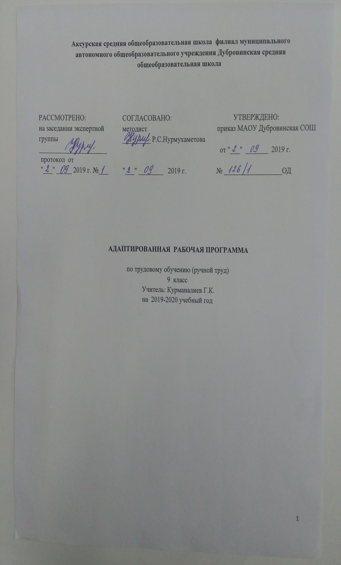
Рабочая программа по коррекционной программе по сельскохозяйственному труду для 9 класса составлена на основании следующих нормативно-правовых документов:

- Федеральный закон «Об образовании в Российской Федерации» от 29.12.2012 N 2 73-ФЗ.
- Федеральный государственный стандарт основного общего образования, утвержден приказом Министерства образования и науки Российской Федерации
№ 1897.
- Примерной и авторской программы (сельскохозяйственного труда) по программе под редакцией В.В.Воронковой.
- Учебный план МАОУ Дубровинской СОШ.
- Положение о рабочей программе МАОУ Дубровинской СОШ.

1.Планируемые результаты освоения учебного предмета/курса

Должны знать:
- Устройство доильного аппарата.
- Подготовка коровы к доению.
- Правила ТБ при работе с сельскохозяйственным инвентарем.
- Знать время и правила уборки овощей.
- Правила хранения семенников и извлечение семян.
- Личная гигиена доярки (дояра)
-Знать породы лощадей.
-Знать правила ухода за лощадьми.
- Тепличный грунт. Состав земляной смеси для теплиц.
- Формирование крон молодого плодового дерева.
- Внешние и внутренние ростовые почки. Обрезка на почку.
- Подготовка рассады огурцов к высадке.
- Подкормки растений.
- Съем плодов без повреждений стебля и листьев.
Должны уметь:
- Разборку и сборку доильного аппарата.
- Пасти телят.
- Стирать полотенца, халаты и косынки после работы в коровнике.
- Правильно обращаться при работе с с/х инвентарем.
- Извлекать семена из плодов овощей. Промывка, просушка семян.
- Подготовка почвы в теплице для выращивания огурцов.
- Разметка мест для высадки рассады, поделка лунок, обработка их, полив.
- Подвязка стеблей растений с помощью шпагата.
- Удаление боковых побегов.
- Обрезка и укорачивание веток, плодовых деревьев.
- Промывка доильных аппаратов и молокопровода после дойки.
- Пастьба коров.
-Уметь ухаживать за лощадьми

2. Содержание учебного предмета
Вводное занятие.
Охрана труда. Спецодежда.
Растениеводство.
Объект работы. Овощи.
Теоретические сведения. Признаки поражения растений томата фитофторой. Сбор плодов томата с пораженных растений. Прогревание этих плодов в горячей воде для предотвращения загнивания. Сбор недозрелых плодов. Оставление плодов на здоровых кустах для получения семян. Дозревание плодов и их переработка.
Умение. Хранение помидоров.
Практические работы. Раздельный сбор зрелых и недозрелых плодов. Размещение недозрелых плодов для дозревания. Сбор семенных плодов томата, размещение их для полного размягчения в комнатных условиях. Выборка семян из полностью размягченных плодов. Промывка и просушка семян.
Уборка огурцов-семенников
Объект работы. Овощи.
Теоретические сведения. Внешний вид огурцов, оставленных для получения семян. Сроки уборки и признаки созревания этих огурцов, Приемы хранения огурцов-семенников. Правила извлечения семян.
Умение. Хранение огурцов-семенников.
Практические работы. Сбор огурцов-семенников до наступления заморозков. Размещение огурцов в комнатных условиях. Наблюдение за состоянием семенников. Извлечение семян (разрез огурцов вдоль) из семенных камер. Промывка и просушка семян.
Садоводство
Уход за молодым садом. Объект работы. Плодовое дерево.
Теоретические сведения. Признаки однолетнего прироста плодового дерева. Заглубление или оголение корневой шейки посаженного плодового дерева. Проверки состояния молодых посадок плодовых деревьев.
Практические работы. Осмотр молодых посадок. Замена погибших молодых деревьев новыми саженцами. Рыхление почвы в приствольных кругах и полив (по необходимости). Подсыпка почвы в приствольный круг при оголении корневой шейки. Проверка подвязки саженцев к кольям.
Подготовка молодого сада к зиме. Объект работы. Плодовые деревья.
Теоретические сведения. Грызуны — вредители молодых посадок плодовых деревьев. Борьба с грызунами. Приспособления для охраны молодых плодовых деревьев от грызунов. Сроки установки защитных приспособлений.
Практические работы. Подготовка материала для обвязки стволов саженцев плодовых деревьев к кольям. Обвязка нижней части ствола молодого дерева еловыми ветками или толью. Проверка состояния обвязки через некоторое время.
Животноводство
Пастьба телят. Объект работы. Теленок.
Теоретические сведения. Значение летней и осенней пастьбы животных для укрепления их здоровья и получения высокой продуктивности. Понятие о пастбище. Пастбище для телят. Правила о пастьбе. Поение животных на пастбище. Обращение с животными.
Умение. Пастьба телят.
Практические работы. Выгон телят на пастбище. Маршрут движения на пастбище и обратно. Наблюдение за телятами во время пастьбы. 11редотвращение ухода телят за пределы пастбища. Своевременное возвращение телят с пастбища с соблюдением маршрута движения.
Практическое повторение
Виды работы. По выбору: уборка овощей и картофеля, осенний уход за садом, уборка коровника или пастьба животных.
Самостоятельная работа
Подготовка молодого сада к зиме.
Животноводство
Производственная санитария и личная гигиена доярки (дояра)
Теоретические сведения. Основные правила производственной санитарии. Использование молочного и моечного отделений фермы строго по назначению. Санитарные требования к содержанию коров в помещении, а также к коровнику и другим отделениям фермы. Личная гигиена доярки (дояра). Спецодежда доярки (дояра), защита рук доярки (дояра) от трещин, царапин и кожных заболеваний. Значение правил личной гигиены для доярки (дояра).
Упражнение. Стирка полотенец, халатов и косынок.
Выращивание откормочного молодняка
крупного рогатого скота
Объект работы. Корм.
Теоретические сведения. Бычки и телочки. Возраст разделения молодняка. Постановка бычка на откорм. Выращивание телок для пополнения дойного стада. Содержание откормочного молодняка. Нормы и рационы кормления. Окончание откорма.
Практические работы. Уборка помещения, где содержится откормочный молодняк. Подготовка кормов к употреблению. Раздача кормов согласно рациону и кратности кормления. Поение животных.
Устройство доильного аппарата
Объект работы. Доильный аппарат.
Теоретические сведения. Машинное доение коров. Составные части доильного аппарата (доильные стаканы, пульсатор, коллектор, комплект гибких шлангов, доильное ведро с крышкой или устройство для подключения к молокопроводу) и назначение частей. Устройство доильного стакана, пульсатора и коллектора.
Молочно-товарная ферма, отделение машин ной дойки коров.
Упражнения. Разборка и сборка доильного аппарата. Разборка и сборка доильного стакана. Разборка и сборка пульсатора и коллектора.
Практическое повторение
Виды работы. Уборка коровника. Кормление коров. Ручное доение коров. Простейшая переработка молока и уход за молочной посудой
Самостоятельная работа
Разборка и сборка доильного аппарата.
Кормление и раздой новотельной коровы
Объект работы. Корова.
Теоретические сведения. Признаки близкого отела коровы. Кормление коровы накануне отела, сразу после отела и в период раздоя. Понятие о раздое коровы. Кратность доения при раздое. Молозиво и его ценные качества. Необходимость скармливания молозива теленку. Предотвращение воспаления молочной железы (мастита) у коровы. Окончание раздоя.
Практические работы. Кормление коровы накануне отела доброкачественным сеном. Поение коровы теплой болтушкой из отрубей сразу после отела. Постепенный ввод сочных и концентрированных кормов. Ежедневный учет молока. Прибавка корма на раздой. Контроль за состоянием вымени. Продолжительность массажа вымени во время раздоя. Признак окончания раздоя (стабильный надой несмотря на продолжающуюся прибавку корма).
Уход за телятами в молочный период
Объект работы. Теленок.
Теоретические сведения. Первое кормление теленка молозивом. Кормление теленка в первые 10 дней жизни цельным молоком. Составление схемы выпойки теленка. Постепенная замена цельного молока. Уход за посудой, используемой для кормления теленка молоком. Приучение теленка к поеданию сена. Содержание теленка и молочный период. Уход за телятами, содержащимися в индивидуальных клетках и групповых станках.
Практические работы. Обтирание новорожденного теленка соломенными жгутами досуха. Размещение в индивидуальной клетке. Поение молозивом из поилки, обтирание чистым полотенцем после этого. Мытье поилки горячим раствором соды, ее ополаскивание и просушка. Дальнейшее поение теленка по схеме. Смена подстилки в клетке. Подвязывание пучков сена к стенкам клетки. Перевод теленка в групповой станок. Чистка станка.
Машинное доение коровы
Объект работы. Корова.
Теоретические сведения. Механизация доения коров. Общее представление о доильной установке. Доение с помощью переносимого доильного аппарата и доение в молокопровод. Основная и вспомогательные операции при машинном доении, последовательность их выполнения. Правила надевания и съема доильных стаканов. Правила включения доильного аппарата. Признаки окончания доения. Машинное додаивание.
Умение. Машинное доение коровы.
Практические работы. Подготовка доильного аппарата к работе.
Подготовка коровы к доению. Надевание доильных стаканов. Включение доильного аппарата. Наблюдение за процессом дойки, выключение аппарата и снятие стаканов. Частичная разборка, промывка, установка для просушивания доильного аппарата.
Растениеводство (5 +4) – весной
Выращивание рассады огурцов для теплицы
Объект работы. Овощи.
Теоретические сведения. Сорта и гибриды огурцов, предназначенные для выращивание в теплице. Пчелоопыляемые сорта огурцов и гибриды, не требующие опыления. Современные гибриды с зеленцами — небольшой величины и вкусные. Сроки посева семян огурцов для получения раннего урожая. Условия, необходимые для получения здоровой рассады.
Практические работы. Подготовка земляной смеси. Подготовка горшков или бумажных водонепроницаемых стаканов размером примерно 8 х 8 см. Прорезка отверстия на дне стакана. Полив смеси теплой водой. Замачивание семян огурца в растворе марганцевокислого калия. Раскладка семян в горшке или стакане. Полив посева теплой водой. Укрытие пленкой и установка в теплое место. Наблюдение за всходами. После всходов семян установка горшка или стакана на светлое место. Умеренный полив теплой водой, подкормка и подсыпка перегноя.
Садоводство
Формирование кроны молодого плодового дерева
Объект работы. Плодовое дерево.
Теоретические сведения. Формирование кроны молодого дерева (скелетные и обрастающие ветви). Форма кроны дерева. Способы обрезки ветвей у дерева. Обрезка и укорачивание ветвей. Влияние обрезки ветвей на урожайность. Внешние и внутренние ростовые почки. Обрезка на почку. Инструменты для обрезки древесных ветвей. Правила безопасного обращения с ними.
Практические работы. Обрезка и укорачивание ветвей плодовых деревьев по меловым отметкам учителя.
Практическое повторение
Виды работы. Ручное доение коровы. Уборка коровника и телятника. Кормление коров и телят. Подготовка почвы и внести удобрений на овощном поле.
Самостоятельная работа
Объект работы. По выбору: определение нормы молока для теленка в зависимости от его возраста в днях, выпойка телят и кормление молоком по схеме или посев семян огурцов на рассаду, подготовка горшков и семян к посеву.
Выращивание огурцов в весенней теплице
Объект работы. Овощи.
Теоретические сведения. Виды весенней теплицы (остекленная, пленочная, стеллажная, грунтовая). Оборудование весенней теплицы. Способы обеззараживания и смены грунта в теплице. Подготовка теплицы к новому сезону. Обогрев теплицы. Сроки высадки рассады огурцов в теплицу. Приемы подвязки стеблей. Поддержание нужной температуры и влажности воздуха в теплице. Требования растения огурца к теплу и влажности почвы и воздуха. Подкормка растений органическими и минеральными удобрениями (дозы и сроки внесения). Расстояния между растениями при посадке рассады.
Практические работы. Полив грунта в теплице кипятком, а после его подсыхания – раствором марганцевокислого калия. Натягивание проволоки для подвязки стеблей. Наблюдения за температурой грунта и воздуха. Подготовка рассады огурцов к высадке (обильный полив С легкой подкормкой минеральными удобрениями). Разметка мест посадки рассады, выкопка лунок, полив. Выборка рассады огурцов из горшков с комьями земли. Посадки рассады, полив. Наблюдения за приживаемостью растений. Подвязка стеблей растений с помощью шпагата и проволоки. Систематический полив и опрыскивание растений. Подкормки. Удаление боковых побегов (по необходимости). Haблюдения за началом роста зеленца, признаки зрелости огурца. Съем плодов без повреждения стебля и листьев. Учет урожая.
Выращивание огурцов под пленочным укрытием
Объект работы. Овощи.
Теоретические сведения. Пленочное укрытие разных типов, их устройство. Подготовка почвы для выращивания огурцов под пленочным укрытием. Приспособления для подвязки стеблей растений. Сорта огурцов, предназначенные для выращивания под пленочным укрытием. Использование пчелоопыляемых сортов и сортов, не требующих опыления. Тоннельные укрытия, их размеры. Размещение растений под пленочным укрытием. Сроки посева семян огурцов МИД пленочное укрытие. Уход за посевами.
Практические работы. Вскапывание почвы на грядке. Выкопка канавок вдоль грядки, заполнение их навозом или спрессованной соломой. Насыпка в канавки земли, смешанной с перегноем. Установка каркаса, натягивание пленки. После прогрева почвы посев семян огурца в рядки над канавками, полив теплой водой. Прореживание всходов. Систематический полив и подкормка. Подсыпка земли, смешанной с перегноем. При обильном цветении поднятие пленники с южной стороны для привлечения насекомых-опылителей. Подвязка стеблей. Удаление боковых побегов (по необходимости)
Лощади
Пастьба лощадей. Объект работы. Лощадь.
Теоретические сведения.Породы лощадей. Уход за лощадьми. Значение летней и осенней пастьбы животных для укрепления их здоровья и получения высокой продуктивности. Понятие о пастбище. Пастбище для лощадей. Правила о пастьбе. Поение животных на пастбище. Обращение с животными.
Умение. Пастьба лощадей.

3. Тематическое планирование с указанием количества часов, отводимых на освоение каждой темы

№  п\п | Наименование раздела темы | Всего часов | Из них:
 |  |  | лекции | практические самостоятельные работы | экскурсии | Цель  К-РР.
1. | Введение | 8 | 8 |  |  | 1,2,3
2. | Уборка урожая | 25 | 9 | 16 |  | 1,2,3
3. | Выращивание огурца в защищенном грунте | 37 | 24 | 13 |  | 1,2,3
4. | Уход за молодым садом | 28 | 15 | 13 |  | 1,2,3
5. | Производственная санитария на молочной ферме | 10 | 9 | 1 |  | 1,2,3
6. | Раздой новотельных коров | 10 | 6 | 4 |  | 1,2,3
7. | Выращивание телят и молодняка крупного рогатого скота | 37 | 15 | 22 |  | 1,2,3
8. | Механизация доения коров | 34 | 18 | 16 |  | 1,2,3
9. | Пастбищное содержание крупного рогатого скота | 25 | 15 | 10 |  | 1,2,3
10. | Лошади | 13 | 12 | 1 |  | 1,2,3
11 | Повторение | 11 |  | 11
 | Итого: | 238 | 131 | 107

